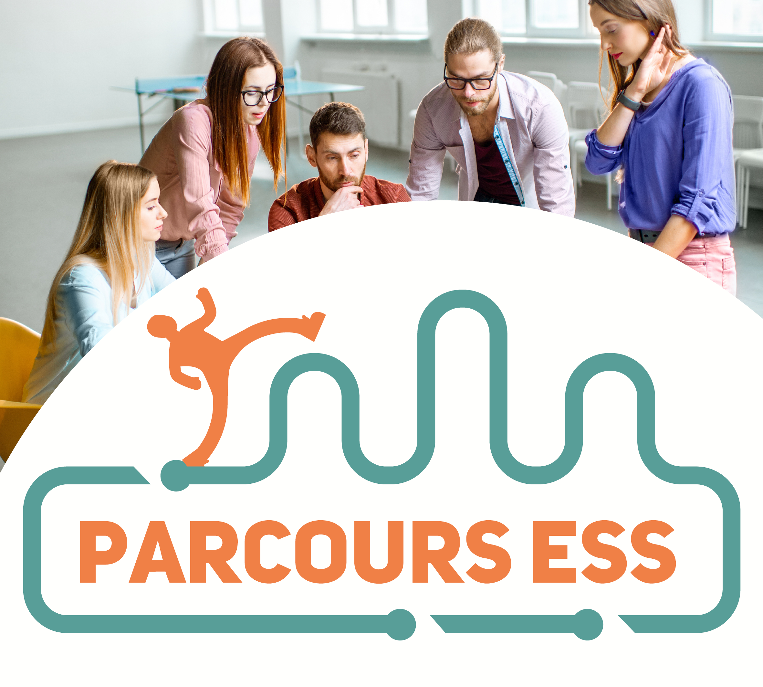

DOSSIER DE CANDIDATURE

CONTACT :

**Communauté d’Agglomération Hénin-Carvin**

Service Transitions Économiques

242 boulevard Schweitzer

BP 129 62253 HÉNIN-BEAUMONT

[sarah.dupont@agglo-henincarvin.fr](mailto:sarah.dupont@agglo-henincarvin.fr)

03 21 08 08 08

Le parcours ESS est un appel à projets :

Le Projet de Territoire Ecologique voté par les élus de la Communauté d’agglomération Hénin-Carvin en 2021 a mis en avant, dans une des 95 actions concrètes, le développement de l’économie sociale et solidaire et les emplois verts.

A ce titre, l’agglomération contribue au soutien des structures de l’ESS par la mise en place de différents outils : une aide financière à destination des structures de l’ESS en émergence, création ou développement de projet, une aide à l’immobilier de structures de l’ESS, le soutien du Pôle Territorial de Coopération Economique, la création de temps forts à destination des acteurs de l’ESS du territoire, la sensibilisation à l’ESS des scolaires, des habitants, des techniciens et des élus du territoire.

Afin de renforcer la contribution au développement de l’ESS sur le territoire, l’agglomération Hénin Carvin propose un premier appel à projet « Parcours ESS » dédié à l’économie sociale et solidaire.

Ce projet s’inscrit dans la démarche de la Région Hauts de France de développement économique et de déploiement de l’ESS. Il s’agit d’une des actions proposées dans l’appel à projet T’ESS auquel l’agglomération a répondu.

**En quoi consiste le Parcours ESS pour vous ?**

**L’action consiste à proposer aux bénéficiaires :**

* Accompagnement de projets ESS collectif et individuel (personnalisé)
* Accès à des modules de formation ou de mentorat spécifiques à l’entrepreneuriat social (l’ESS, le marketing, les financements, la gestion, le juridique, la présentation orale du projet …)
* Accès au financement ESS de la CAHC (aide à l’investissement jusqu’à 10 000 € sous forme de subvention)
* Intégration des groupes de travail PTCE (Pôle Territorial de Coopération Economique) pour les projets qui rentrent dans le cadre des thématiques de travail de celui-ci
* Invitation à participer aux temps forts ESS : petits déj’ thématiques
* Mise en réseau avec les partenaires de l’ESS (dont un tour de table financier)
* Création d’un comité de pilotage de projet avec le réseau de partenaires de la CAHC
* Recherche de locaux si nécessaire
* Une journée d’immersion avec un entrepreneur social

L’économie sociale et solidaire est importante pour le territoire car elle est vectrice de création d’emplois non délocalisables dans des domaines d’activités variés tout en poursuivant un but d’utilité sociale et responsable.

L’appel à projet est ouvert à tous les porteurs de projet développant un projet nouveau sur le territoire : habitants souhaitant créer une structure de l’ESS, structure de l’ESS au sens de la loi du 31 juillet 2014 (associations, mutuelles, fondations, coopératives, entreprises de l’ESS, structures bénéficiant de l’agrément ESUS, structures d’insertion…) déjà créées développant une action nouvelle sur le territoire, entreprise du secteur conventionnel souhaitant développer un projet d’utilité sociale et faire évoluer son statut.

**L’appel à projets Parcours ESS s’adresse à :**

* Tous les porteurs de projets souhaitant créer sous le statut ESS
* Aux structures de l’ESS développant un nouveau projet sur le territoire ou développant leurs activités sur le territoire
* Aux entreprises conventionnelles développant un projet d’utilité sociale sur le territoire et souhaitant s’inscrire statutairement dans l’ESS

Pour être éligible, le projet développé doit s’inscrire dans le champ de l’ESS sur le territoire de la CAHC.

# **DOSSIER DE CANDIDATURE**

## **Présentation du ou des porteurs de projet :**

|  |  |
| --- | --- |
| NOM PRENOM |  |
| Mail |  |
| Téléphone |  |
| NOM PRENOM |  |
| Mail |  |
| Téléphone |  |
| NOM PRENOM |  |
| Mail |  |
| Téléphone |  |
| NOM PRENOM |  |
| Mail |  |
| Téléphone |  |
|  |  |
| Nom de l'organisation ou du porteur de projet |  |
|  |  |
| Historique et mission de l'organisation |  |
|  |  |
| Expertise et compétences de l'équipe dirigeante |  |
|  |  |
| Description du projet : |  |
|  |  |

## **Titre du projet :**

Axe(s) du projet de territoire écologique dans lequel s’inscrit le projet

* Un renouveau économique
* Au service de la qualité de vie
* Une préservation du patrimoine culturel et naturel
* Favorisant l’épanouissement de chacun
* Un territoire de partage, de coopération et d’initiatives

## **Contexte: Expliquez le besoin ou le problème que le projet vise à résoudre sur le territoire**

**Quelle sont les motivations et l’histoire de votre projet ?**

**Objectifs du projet : Quels sont les résultats attendus et les bénéfices pour la communauté (usagers, partenaires, habitants, ….) ?**

**Description du projet : Expliquez en détail le contenu du projet, ses activités principales, son public cible, etc.**

**Méthodologie : Comment le projet sera-t-il mis en œuvre ? Quels seront les moyens humains ?**

**Innovations et originalités : En quoi le projet se distingue-t-il des initiatives existantes ?**

**Gouvernance : comment allez-vous procéder à la participation démocratique des membres ou des parties prenantes dans le projet ?**

**Impact social et économique :**

**Effets attendus sur le territoire : Quels changements positifs le projet apportera-t-il ?**

**Mesure de l'impact : Indiquez les indicateurs utilisés pour évaluer l'impact social et économique du projet.**

**(facultatif)**

**Partenariats et collaborations :**

**Partenaires impliqués dans le projet : Organisations, entreprises, institutions, etc.**

**Rôle de chaque partenaire : Décrivez la contribution de chaque partenaire au projet.**

**Plan de suivi et d'évaluation :**

**Indicateurs de suivi : Liste des indicateurs utilisés pour suivre les progrès du projet.**

**(facultatif)**

**Quelles sont vos attentes vis-à-vis du Parcours ESS ?**

**Conclusion :**

**Résumé des points forts de votre projet :**

**Vous pouvez joindre à votre candidature** :

Votre CV et celui de l’équipe, des lettres de soutiens, plans, schémas, photos,….

**RGPD**:

Les informations recueillies sur ce formulaire sont enregistrées dans un fichier informatisé par la CAHCpour **la candidature à l’appel à projet Parcours ESS**.

Les données collectées seront communiquées aux seuls destinataires suivants : les partenaires participant au jury **(Région Hauts de France, le PTCE Hénin Carvin,…)**

Les données sont conservées jusqu’à la réponse du jury puis 10 ans (durée légale de conservation)**.**

Vous pouvez accéder aux données vous concernant, les rectifier, demander leur effacement ou exercer votre droit à la limitation du traitement de vos données.

Consultez le site cnil.fr pour plus d’informations sur vos droits.

Pour exercer ces droits ou pour toute question sur le traitement de vos données dans ce dispositif, vous pouvez contacter **la CAHC.**

Si vous estimez, après nous avoir contactés, que vos droits « Informatique et Libertés » ne sont pas respectés, vous pouvez adresser une réclamation à la CNIL.